**HAPPY BIRTHDAY TO YOU**

**LỚP MG 3-4 TUỔI**

***Chúc Mừng Sinh Nhật các bé yêu  
Tháng 5, 6, 7, 8 năm học 2018-2019.***

Các cô cùng tất cả các bạn gửi lời chúc đến các con:

***Chúc Các Con Sinh Nhật Thật vui, Ăn Mau Chóng Lớn, Ngoan Ngoãn biết vâng lời cô, ba mẹ luôn nha!!!***

Món quà Sinh nhật   
tặng cho các bé yêu hấp dẫn chưa nè!!!

Đại diện BGH tặng quà sinh nhật   
cho các bé

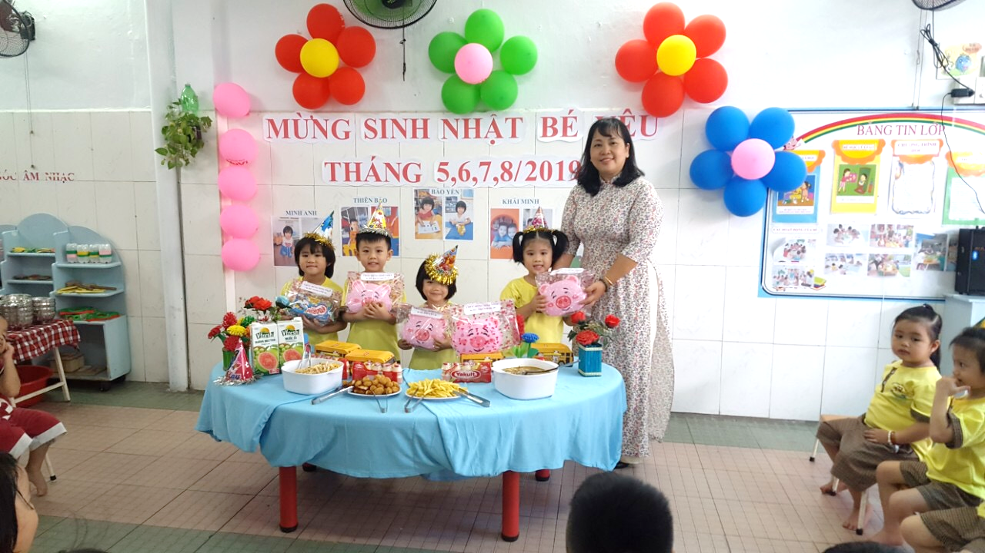

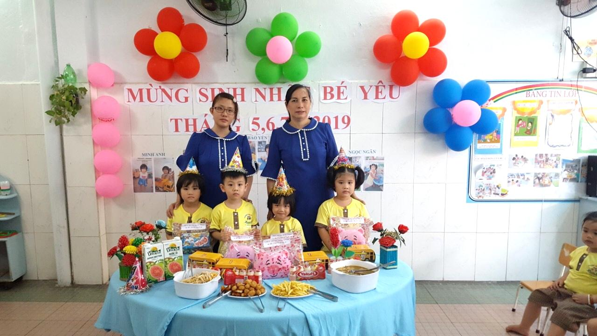

CÁC MÓN ĂN NGON CHƯA NÈ!!!

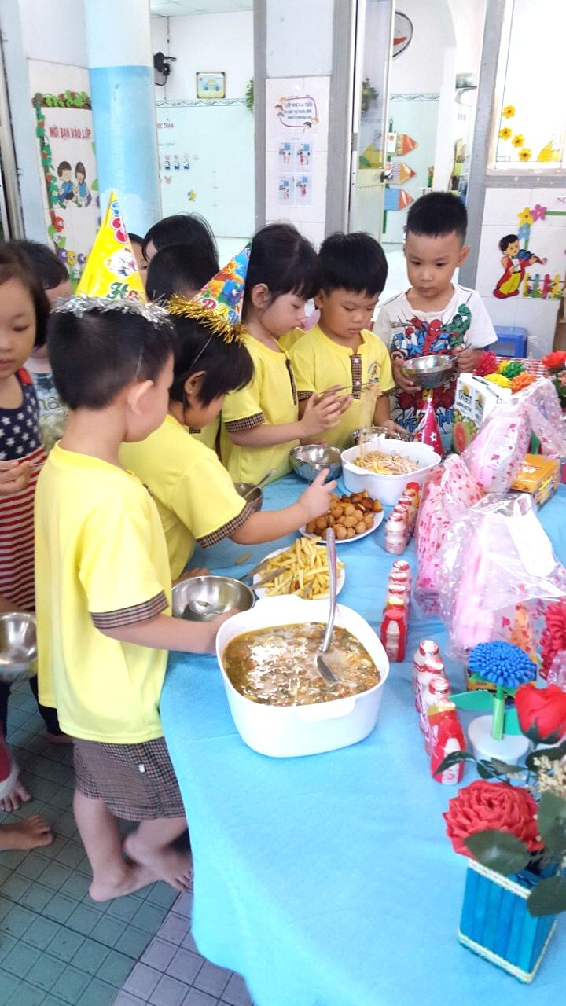

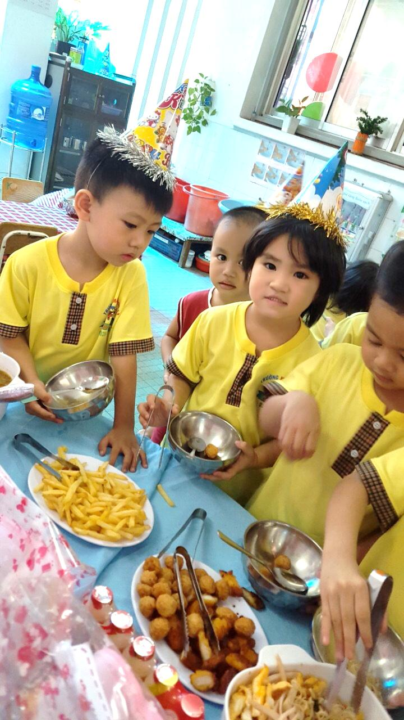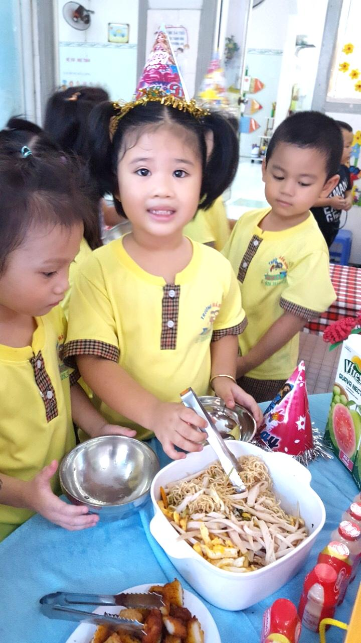

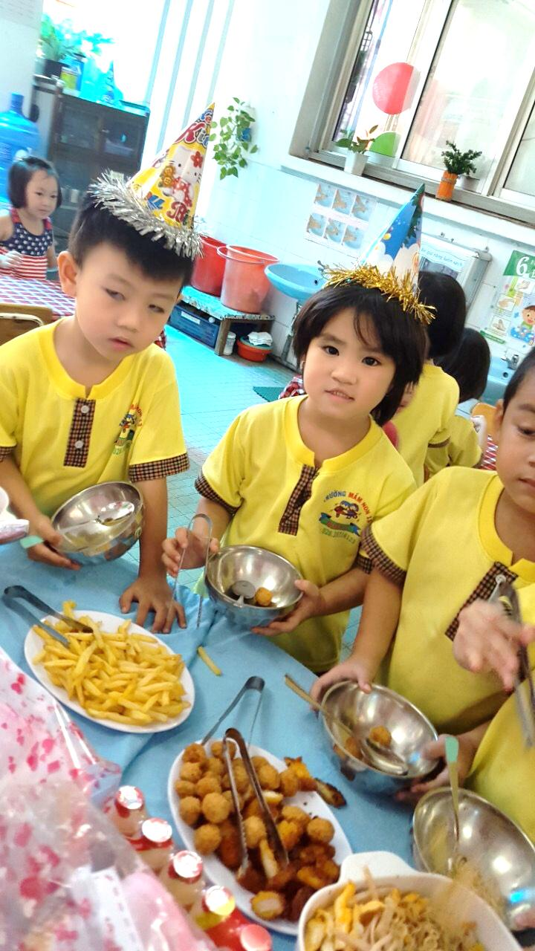

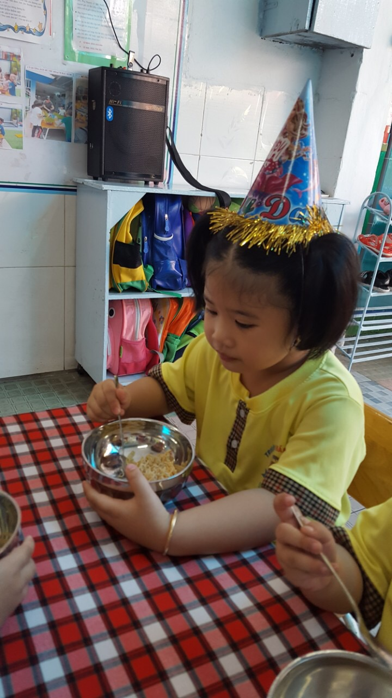

CÙNG NHẬP   
TIỆC NHÉ!!!

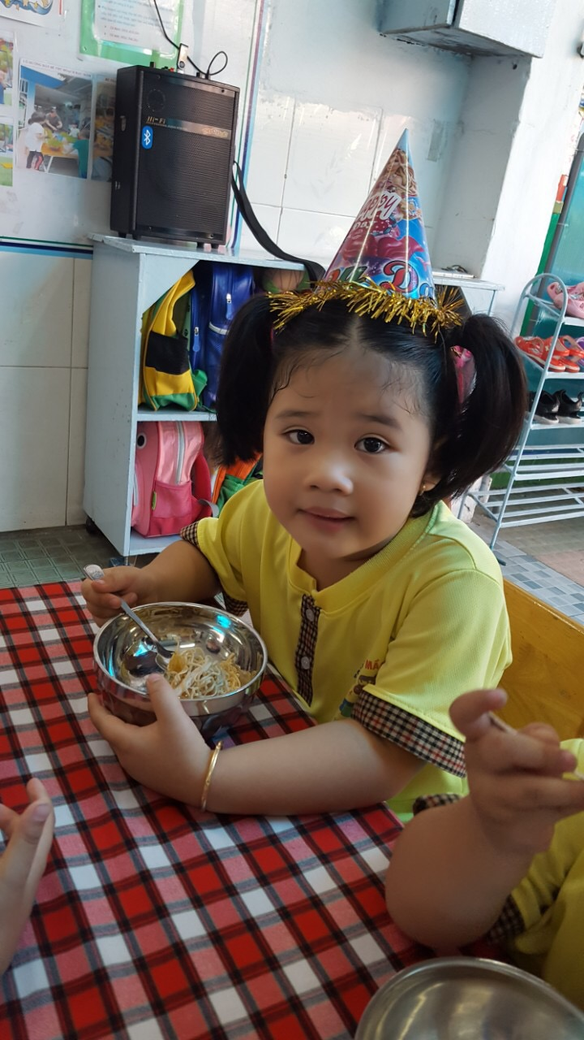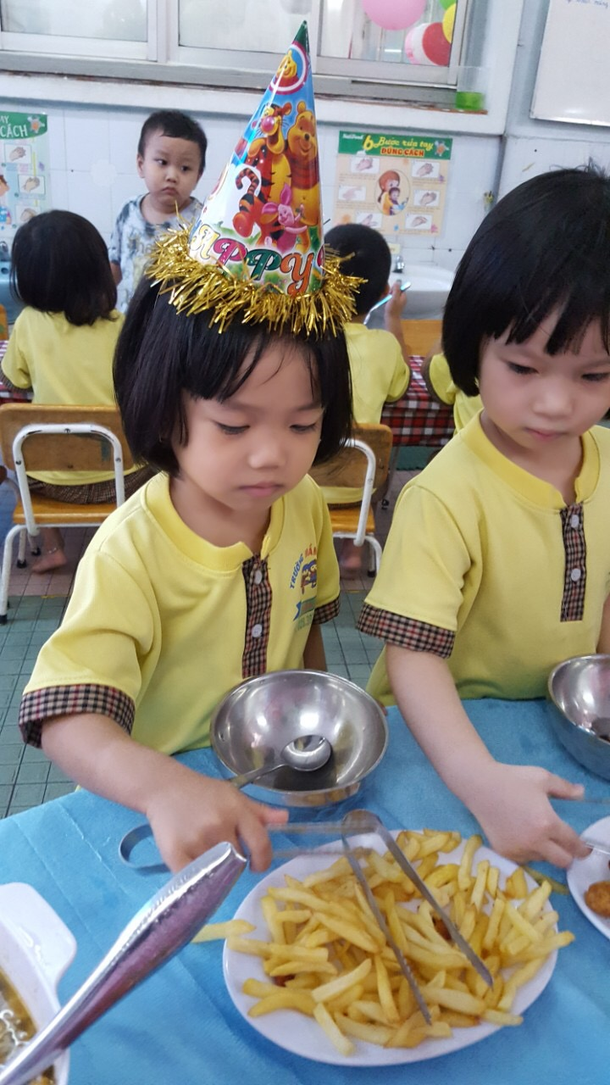

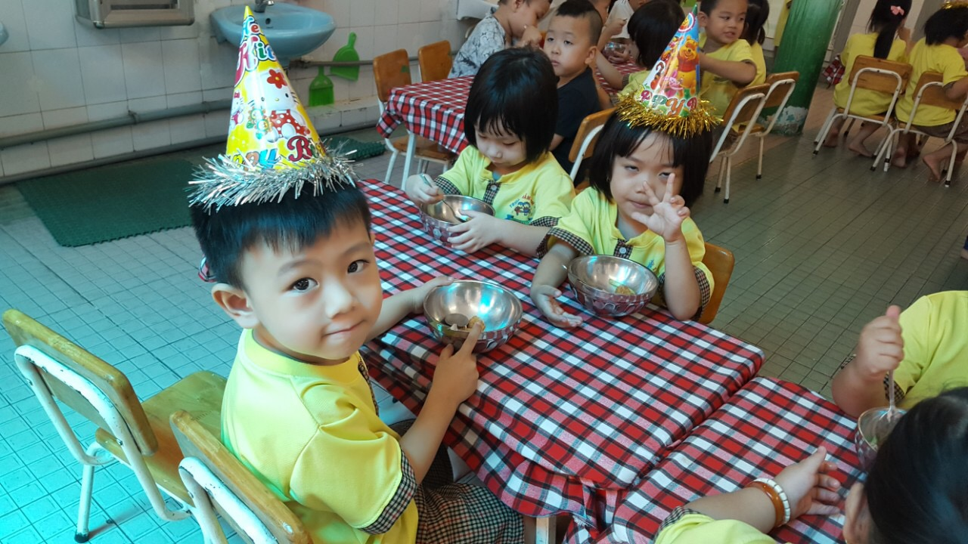

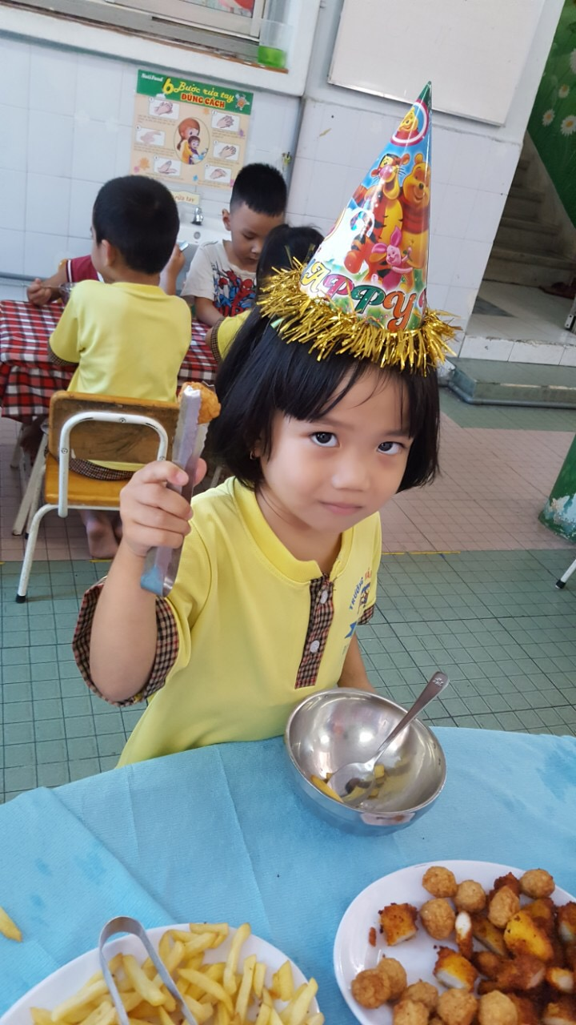

MỜI CÁC BÉ CÙNG THƯỞNG THỨC CÁC MÓN ĂN THẬT HẤP DẪN…..

CÔ CHÚC CÁC BÉ ĂN NGON MIỆNG